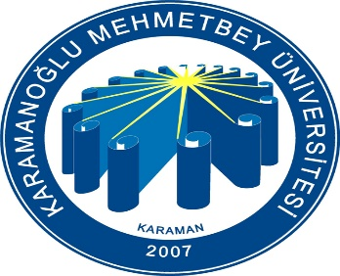 | AHMET KELEŞOĞLU DİŞ HEKİMLİĞİ FAKÜLTESİ  EĞİTİM FAALİYETLERİ SONUÇ DEĞERLENDİRME FORMU | Doküman No | FR-354
 |  | İlk Yayın Tarihi | 20.09.2021
 |  | Revizyon Tarihi
 |  | Revizyon No | 00
 |  | Sayfa No | 1 / 1

Eğitim Gerçekleştirme Tarihi:

Eğitimin Konusu:

Eğitime Katılan Gruplar:

Planlanan Kişi Sayısı:

Eğitime Katılan Kişi Sayısı:

Eğitim Süresi:

Eğitim Veren Kişi/Kurumlar:

Eğitim Yeri:

Eğitimin Etkinlik ve Etkililiğini Değerlendirme Yöntemi:

Ön Test-Son Test..........................................................................................................................................................................

Öz Değerlendirmeler....................................................................................................................................................
Gözlemler

Gözlemcinin Adı Soyadı • İmza

Kişilerle Yapılan Görüşmeler..............................................................................................................................................................
Bölüm Sorumluları İle Yapılan Değerlendirmeler.......................................................................................................................

Bölüm Sorumlusunun Adı Soyadı • İmza

...................................................................
Anketler.........................................................................................................................................................................................................................................

Eğitime Bağlı Davranış Değişikliği Ölçme Yöntemleri

Diğer..................................................................................................................................................................

